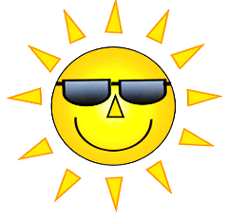

**A vos cartes !**

**Projet d’art postal solidaire**

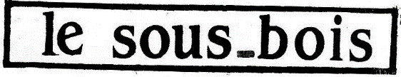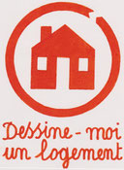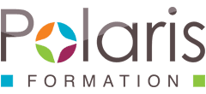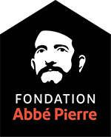

***Ce projet est issu de la collaboration de la Pension de famille de Couzeix,***

***la commission Art Culture etTravail Social (ACTS) de Polaris Formation,***

***les associations le Sous-Bois et Dessine-moi un logement.***

**Art postal : TOUS ARTISTES !**

**Le projet « A VOS CARTES ! »**

Munissez-vous de feutres, crayons, pot de colle, paire de ciseaux, scotch…

Trouvez un morceau de carton ou de papier rigide d’un format proche d’une carte postale.

Rassemblez ce que vous avez sous la main (magazines, papiers d’emballage,...)

Partez à la recherche de ce qui vous inspire.

Découpez ou déchirez des images, des lettres, des mots.

Collez, scotchez, dessinez, écrivez,… sur votre morceau de carton.

Mettez un timbre et l’adresse ci-dessous (sur le même côté) :

**Association Dessine-moi un logement**

**c/o Polaris Formation**

**5 rue de la Cité**

**87000 LIMOGES**

Il ne vous reste plus qu’à trouver une boîte jaune ou à croiser votre facteur !

***Un petit guide sur l’art postal est joint pour vous lancer…***

En 2016, des résidents de la Pension de famille de Couzeix et des élèves du lycée Polaris, à Limoges, s’initient ensemble à l’art postal.

Les cartes réalisées sont envoyées à l’association Dessine-moi un logement, partenaire du projet.

L’envie de voir les cartes se multiplier et de les montrer au public voit le jour.

Les cartes reçues seront notamment exposées à l’occasion du Festival C’est pas du luxe qui se tiendra à Avignon, à l’automne 2018.